

Projektna dokumentacija za 4. predmet poklicne mature –
izdelek oz. storitev z zagovorom
Izdelava računalniške igre za učenje trgovanja s
kripto valutami

Ime in priimek: Erik Oprešnik Hercog
Modul/predmet:
Mentor/-ica: Dušan Fugina
Šolsko leto: 2025/2026
Izobraževalni program: SSI
Naziv poklica: tehnik računalništva

Maribor, maj, 2026

Projektna dokumentacija za 4. predmet poklicne mature –
izdelek oz. storitev z zagovorom
Izdelava računalniške igre za učenje trgovanja s
kripto valutami

Ime in priimek: Erik Oprešnik Hercog
Mentor/-ica: Dušan Fugina

IZJAVA
Izjavljam, da bom izdelek oziroma storitev po metodi projektnega dela izdelal-a sam-a in da se zavedam disciplinskih in kazenskih posledic, če bi ugotovili, da sem pri izdelavi uporabil-a nedovoljena sredstva.

Podpis:_________________________

Maribor, maj, 2026
ZAHVALA

Zahvaljujem se

Maribor, maj, 2026
Izdelava računalniške igre za učenje trgovanja s kripto valutami
Povzetek
[Povzetek naj vsebuje opis vsebine seminarske naloge, kjer na kratko opišete področje vašega dela,
namen dela ter ugotovitve oziroma rezultate, do katerih ste prišli. Napisan naj bo na eni strani A4-
formata in naj vsebuje od 100 do 150 besed.]

KAZALO VSEBINE
1 UVOD 1
2 OPIS STORITVE/IZDELKA 2
2.1 Natančen opis vseh funkcionalnosti 2
2.1.1 Ekran 1 – Zunanjost hiše 2
2.1.2 Ekran 2 – Notranjost hiše 2
2.1.3 Ekran 3 – Menjalnica za kripto valute 3
2.2 Potek igre prikazan z skicami 4
2.3 Diagrami poteka 4
2.4 Podnaslov 4
3 UGOTOVITVE 6
3.1 Podnaslov 6
4 VIRI IN LITERTURA 7
SEZNAM PRILOG 8

KAZALO SLIK

KAZALO TABEL

UVOD
[Pred pisanjem naloge, si preberite in upoštevajte Navodila za oblikovanje seminarske naloge. V uvodu predstavite vsebino naloge, namen in cilje naloge, opredelitev problema, navedete teoretične osnove, zakaj je izdelek zanimiv, …]

OPIS STORITVE/IZDELKA
[Podrobneje predstavite in analizirajte naslovno temo, zakaj je vaš izdelek uporaben, kako je izdelek nastal, katera programska orodja so bila uporabljena, vsebino ločite z naslovi in podnaslovi.]

Natančen opis vseh funkcionalnosti
Igra je sestavljena iz treh ekranov.

Ekran 1 – Zunanjost hiše
V prvem ekranu je predstavljena zunanjost hiše. Igralec lahko premika avto z tipkami W, A, S in D.
Z tipko W se avto premakne gor na ekranu, z tipko S se avto premakne dol. Z tipkama A in D pa avto lahko premikamo levo in desno.
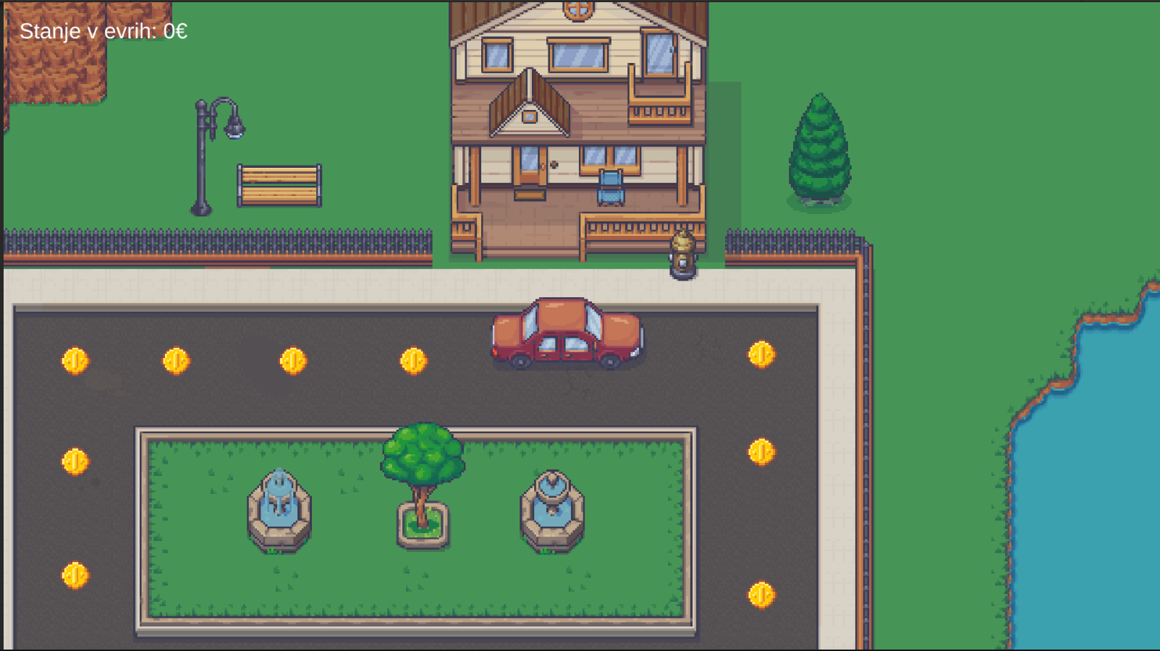
Če z avtom preidemo čez kovanec ta izgine in 500 evrov se prišteje k števcu "Stanje v evrih:".
Če pritisnemo gumb H lahko vstopimo v hišo.

Ekran 2 – Notranjost hiše
Znotraj hiše ima igralec 3 opcije. Lahko pritisne na gumb enega izmed gumbom kupi na levi strani, vendar za to potrebuje navedeno število navideznega denarja, ki je tu označen kar z evri. Število navideznega denarja, ki ga igralec potrebuje je določeno sobo je napisano za "Cena sobe:" nad gumbom kupi za določeno sobo. S tem si lahko dogradi novo sobo znotraj hiše ob tem pa se števec denarja zmanjša za ceno sobe.
Lahko pritisne na gumb "Kripto borza" s katerim preide na ekran tri. Lahko pa pritisne gumb "Ven iz hiše " s katerim pa preide na ekran ena. Na desno od obeh gumbom pa je prikazan števec navideznega denarja v valuti evro. V primeru da igralec nima dovolj denarja, da bi kupil novo sobo se prikaže besedilo "Nimaš dovolj denarja za novo sobo trguj ali ga naberi".
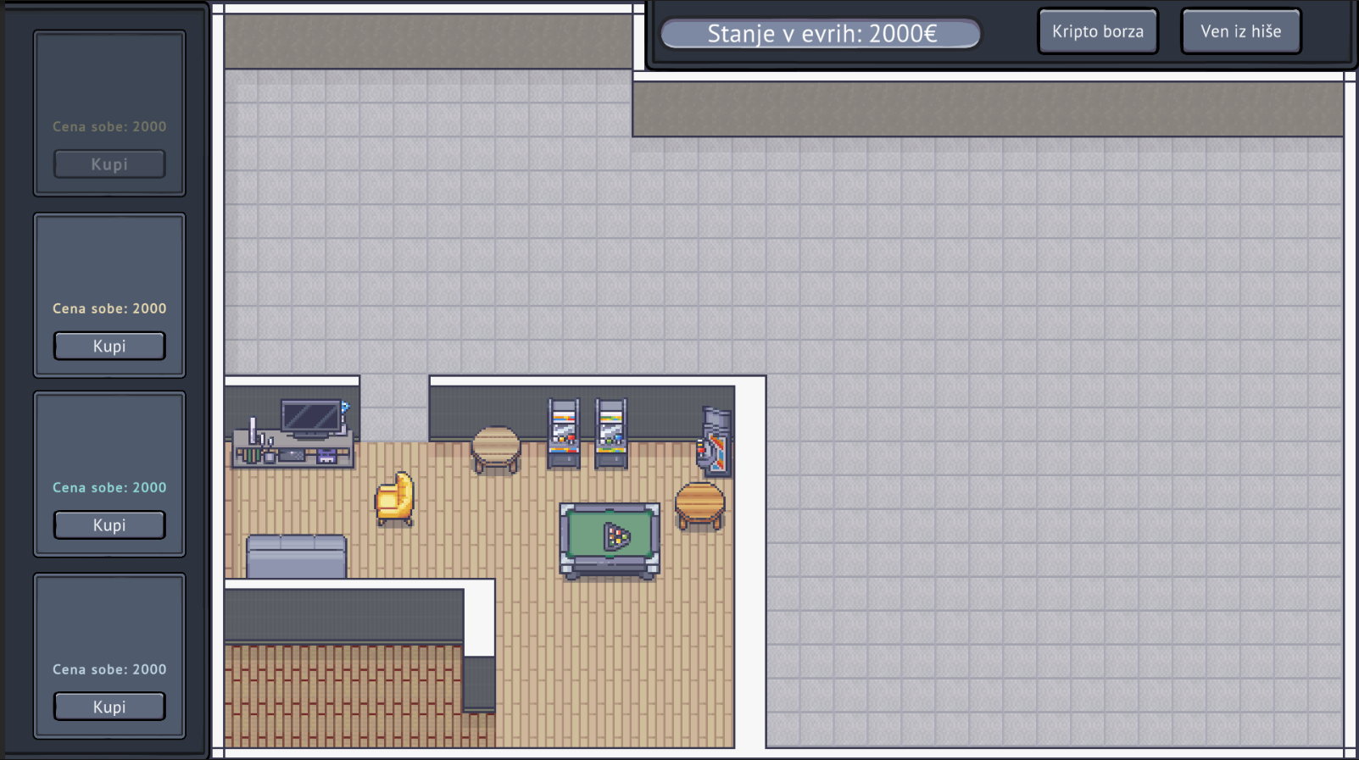

Ekran 3 – Menjalnica za kripto valute
Na tem ekranu lahko igralec pridobi več navideznega denarja s pomočjo menjalnice za kripto valute. V levem kvadratu imamo prikazane podatke o trenutni vrednosti našega navideznega denarja. Podatek "Stanje v evrih" prikazuje trenutno število navideznega denarja ki ga imamo valuti evro. Podatek "Valuti Bitcoin:" prikazuje trenutno vrednost navideznega denarja znotraj valute Bitcoin prikazano v odstotku vrednosti enega Bitcoin-a. Podatek "Valuti Evro:" pa prikazuje trenutno vrednost navideznega denarja znotraj valute Bitcoin pretvorjeno v Evre glede na trenuten tečaj Bitcoina. Trenuten tečaj bitcoina je prikazan pod grafom. Obe dve vrednosti pa se posodabljata vsako sekundo glede na trenuten tečaj kriptovalute.
Na grafu ki je na desni strani pa je prikazana vrednost Bitcoina pretvorjena v Evre v odvisnosti z časom. Tako se na grafu vsako naslednjo sekundo prikaže nova točka. Vrednosti ki so uporabljene za graf pa so izmišljene.
Z gumboma "Kupi" in "Prodaj" lahko kupuje in prodaja navidezno kripto valuto Bitcoine. Najprej v vnosno polje levo od gumba vnese znesek, ki ga želi prodati ali kupiti. Nato pritisne na gumb.
Če igralec kupuje navidezno kripto valuto Bitcoin se stanje v evrih zmanjša za znesek, števec "Valuti Evro: " pa se poveča za znesek. Tako se tudi pri števcu "Valuti Bitcoin: " poveča decimalka odstotka vrednosti enega Bitcoina za toliko kolikor je igralec kupil.
Če pa igralec prodaja kripto valuto se števec stanje v evrih poveča, števca v valuti bitcoin ter v valuti evro pa se zmanjšata.
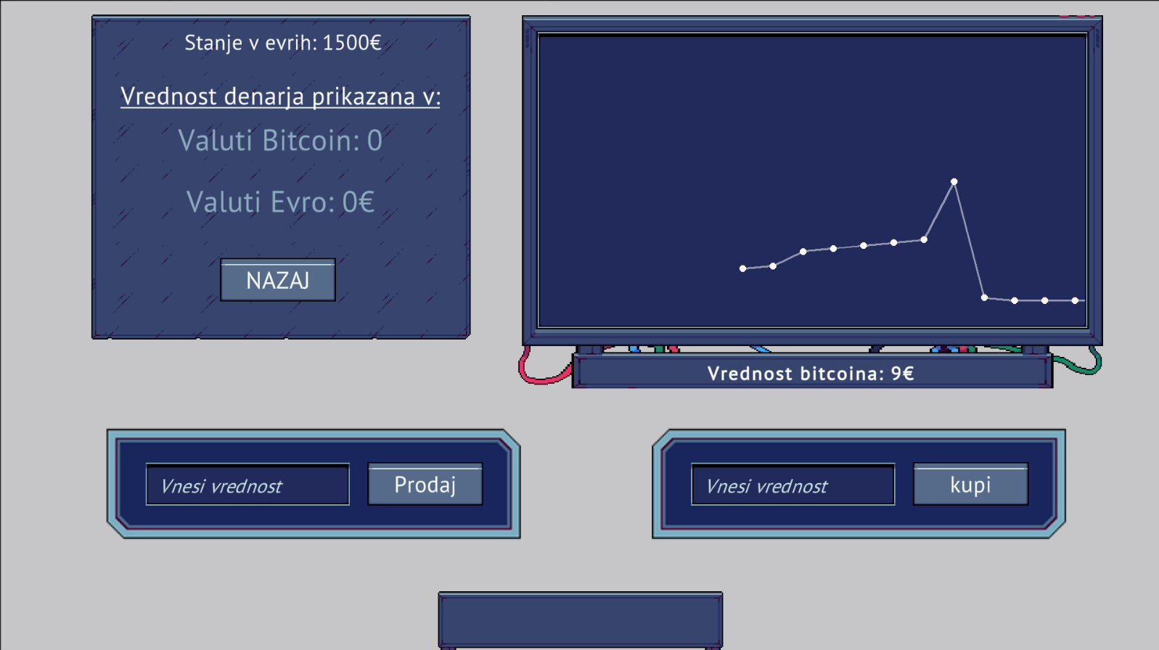
V primeru da igralec nima dovolj denarja, da bi kupil ali prodal želen znesek se prikaže besedilo "Premalo evrov" ali "Premalo Bitcoinov".

Potek igre prikazan z skicami

Diagrami poteka
--

Podnaslov

UGOTOVITVE
[V tem delu na kratko analizirajte svoje delo, povzamete osnovne ugotovitve, komentirajte dosežene cilje, navedite lastna spoznanja in odprte probleme ter predlagajte boljše rešitve.]

Podnaslov

VIRI IN LITERTURA
[Vire in literaturo navedite po abecednem redu priimkov avtorjev. Vso besedilo, ki ste ga prepisali po določeni literaturi (knjigi, članku, internetu), morate obvezno citirati. Vsak vir je potrebno uporabiti na dveh mestih, in sicer med besedilom (z uporabo oglatih oklepajev [ ] po vrsti) in na koncu besedila, v tem poglavju Viri in literatura.
Citirate takrat, ko navajate misli, izjave, mnenja ali ugotovitve drugih ljudi. V tem primeru
uporabljate narekovaje. Besedilo pa povzemate takrat, ko s svojimi besedami navajate tuja
spoznanja.
Za navajanje virov lahko uporabite brezplačno odprtokodno programsko opremo Zotero, ki omogoča zbirati, urejati, navajati in deliti raziskovalne vire seminarske naloge.
Navodila za navajanje virov najdete v Navodili za oblikovanje seminarske naloge.
Navajate:
- samostojna dela – knjige: priimek in ime avtorja/naslov dela/ime založbe, kraj, letnica izida;
- članki, revije, časopisi: priimek in ime avtorja/naslov članka/naslov časopisa ali revije, kjer je članek objavljen/ kraj in leto izida, številka publikacije, navedba strani;
- splet: naslov spletne strani, datum pridobitve.

SEZNAM PRILOG
[V prilogah naj se nahajajo dokumenti s podrobnejšo razlago. Priloge so sestavni del seminarske naloge in so vam lahko v pomoč pri prikazu določene vsebine naloge, ki bi lahko bila mogoče moteča v delu vsebine seminarske naloge. Skice, risbe, posnetki zaslona, zapiski, naročila, ...]

